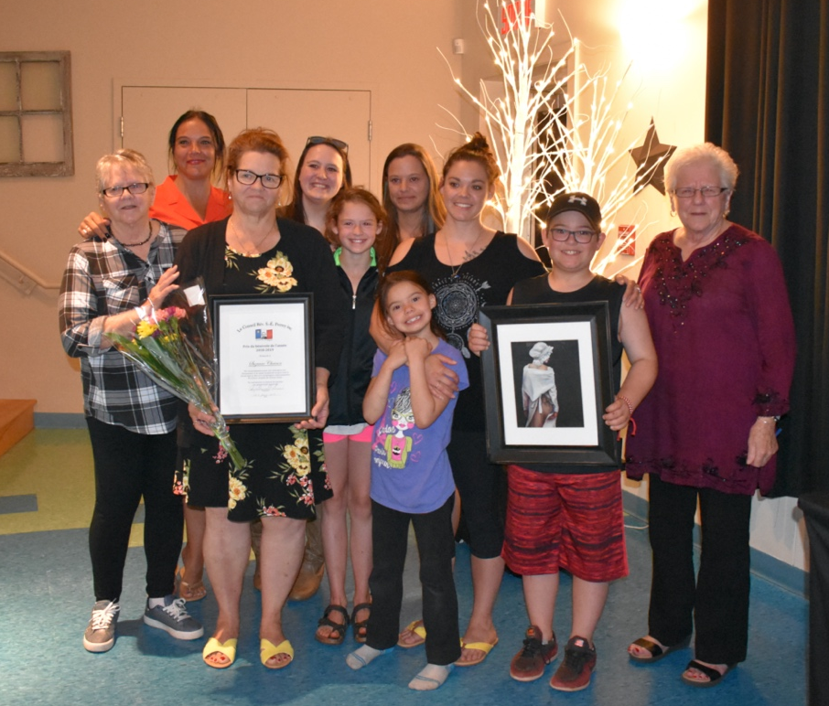
Bénévole de l’année

Le temps est venu d’honorer une personne spéciale. Cette personne demeure dans la région depuis très longtemps. Cette dame est mère, grand-mère et arrière-grand-mère. Vous savez qu’une mère est aussi une garde-malade, une ménagère, une conseillère, une cuisinière et bien d’autres.
En 1979, à l’âge de 20 ans, cette madame déménage à l’Île-du-Prince-Édouard pour y rester. C’est ici qu’elle trouve son trésor de mari pour l’épouser et faire grandir une famille de 7 enfants. Elle a toujours conservé ses racines acadiennes.
Elle débute une carrière en éducation de la petite enfance en français à l’intérieur des anciennes classes mobiles de l’École-de-Prince-Ouest. Tout en conservant ses responsabilités et son dévouement à sa famille, cette madame a complété des études importantes afin de continuer sa passion comme enseignante à la maternelle.
Cette personne fut née à Montréal en 1959 et elle vient tout juste de célébrer son 60e anniversaire de naissance. Je vous rappelle qu’elle est membre du Club des cœurs joyeux.
Parlant de ses implications comme bénévole. Tout d’abord, elle continue de mettre du temps supplémentaire à produire des pièces de théâtre avec ses élèves et sa collègue et amie Angela alias Marie.
Vous savez sûrement son dévouement aux graduations de la maternelle qui sont des plus jolis depuis très longtemps. Ces graduations non obligatoires sont toutes appréciées par les parents et le public. C’est toujours un travail qui demande beaucoup de temps et de préparations. Elle le fait avec cœur et passion.
De plus, il ne faut pas oublier le bingo. Une ‘caller’ à la perfection. B5, O71, under N 34. ‘ BINGO’. ‘We have a winner’. Son implication pour les levées de fond est toujours présente.
Suzanne, il nous fait plaisir de te remettre le prix de bénévole de l’année 2019 du Comité SÉ Perrey. Reçois nos plus sincères félicitations .. grand-mère et ma presque petite sœur !

